Проводите выходные с нами
Грузия ждет Ваc
4дня\3 ночи
Маршрут: Тбилиси – Мцхета - Тбилиси

1 День Прибытие в Тбилиси.
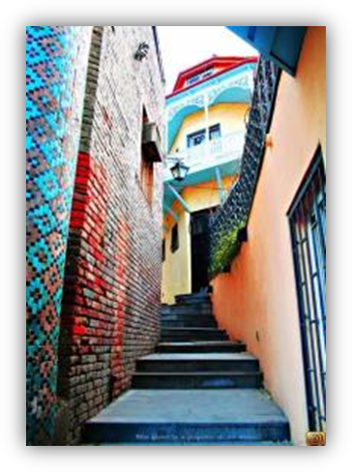
Трансфер с аэропорта и размещение в отеле.
Отдых. Свободный день.
Ночь в отеле в Тбилиси.

2 День Завтрак в отеле.
Прогулка по местам, которые дышать вечностью и являются гордостью архитектуры столицы гордой Грузии:
Кафедральный собор «Самеба», самый большой православный храм в мире. Зрелищно, красиво, удивительно. Сразу же ощущается величие замысла архитекторов.
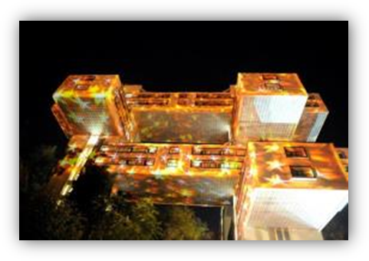
Еще один символ города собор «Метехи» (XIII в) - древняя цитадель и резиденция грузинских царей. По преданию, здесь молилась сама царица Тамара.
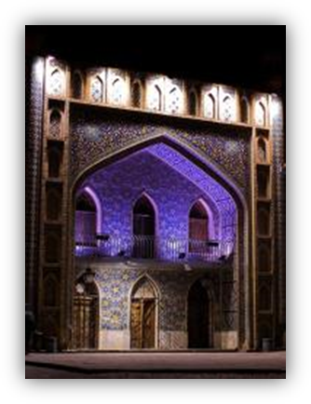
Посетим так же сложнейшее архитектурное творение итальянского архитектора, лицо современного Тбилиси – Мост Мира.
Внимание мы так же уделим Сионскому кафедральному собору. Здесь его ласково называют Сиони, расположен он в живописном месте, на берегу реки Куры. Скромный снаружи, он обладает чудотворной силой.
На подъемниках мы поднимемся к крепости Нарикала ("Неприступная крепость") - душа Тбилиси, с нее открывается захватывающая дух панорама города. Эта цитадель почти так же стара, как и сам город, ее относят к IV в. н. э.
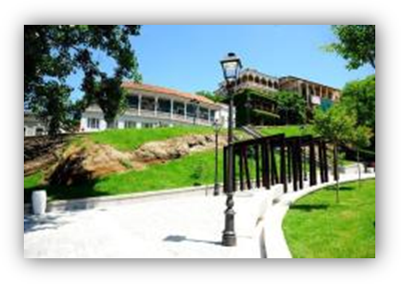
Далее экскурсия во «Мцхета» – древнейший, город, первая столица Грузии, душа этой удивительной страны. Здесь у Вас будет возможность ознакомится с:
Кафедральным собором «Светицховели» (XI в). Он же, собор 12-ти апостолов. В основании его покоится Хитон Господень. Благодаря этой святыне Мцхета называют «вторым Иерусалимом».
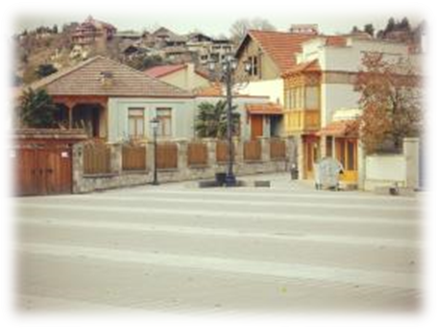
Поднимемся в монастырь Джвари (V в), откуда открывается прекрасная панорама древней столицы (в Иерусалиме есть церковь с таким же названием). По легенде, этот храм был воздвигнут над источавшим благовонное масло (миро) пнём того кедра, под которым молилась просветительница Грузии Святая Нино.
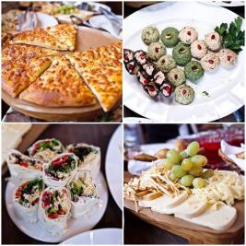
Факультативно (25 долл США с чел) Здесь во Мцхета, мы посетим грузинскую крестьянскую семью. Вы узнаете что такое настоящее грузинское гостеприимство. Здесь проведем дегустацию грузинских вин и чачи, узнаем историю виноградной культуры и виноделия из первых уст. Дегустация проводится из глиняных пиал.
(Вино домашнего изготовления 2-х сортов - красное, белое, чача 2-х сортов - белая и подкрашенная).
Так же здесь Вас ждут мастер-классы грузинской кухни (ароматный хлеб в тоне и «грузинский сникерс» - чурчхела) и невероятно вкусный грузинский обед.
Возвращение в Тбилиси.
Ночь в отеле.

3 День. Завтрак в отеле. Свободный день.
По желанию можно заказать факультативные экскурсии (за доп. плату):

- Увидеть красоту грузинских гор благодаря экскурсии Ананури-Гудаури – Казбеги.
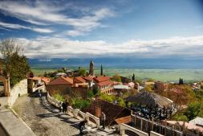
- Познать зеленую красоту Грузии, Вы сможете на экскурсии Боржоми - Бакуриани (сможете попить целебной воды из источника Боржоми).
- История Грузии откроется перед Вами на экскурсии Гори (музей Й.В. Сталина) и Уплисцихе - каменный город.
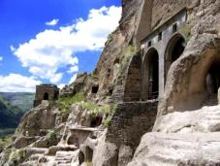
- Насладиться красотой монастырского комплекса «Давид Гареджи», расположенного в скалах Кахетинского региона.
- Восхитительная солнечная Кахетия: монастырь Бодбе и город любви Сигнахи.

4 День Завтрак в отеле.
Свободное время.
Трансфер в аэропорт. Завершение обслуживания.

ЦЕНЫ УКАЗАНЫ ЗА ЧЕЛОВЕКА В НОМЕРЕ ЗА ВЕСЬ ТУР, в USD
 | ПРОЖИВАНИЕ  в Тбилиси | Отели 3*** Альянс, Далида | Отели 4****  Ведзиси,  Гарден Вью Бетси, Олд Метехи,  Вере палас | Отели 4****+ Зп палас, Косте, Копала, Олд Тифлис, Олд Тбилиси | Мариотт Кортьярд 4****+, Тбилиси румс, Холидей инн, 5******
При дабл |  | 220 | 310 | 370 | 495
При сингл |  | 230 | 445 | 570 | 785
При трипл |  | 205 | 290 | 340 | 450
При сингл индивидуально |  | 335 | 515 | 645 | 860

Стоимость тура на детей:
При проживании в номере дабл (1+1):
Дети (0-3) бесплатно (номер сингл)
Дети (03-09) оплата 60% (номер дабл )
Дети (10 и выше) 100% оплата (номер дабл)
При проживании в номере трипл (2+1 ):
Дети (0-3) бесплатно (номер дабл)
Дети (03-09) оплата 30% (номер дабл + экстра бед )
Дети (10 -11) 50 % оплата (номер дабл + экстра бед)
Дети (12 и выше) 100% оплата (номер трипл)

При проживании в номере 4х местном (2+2 ):
Дети (0-3) бесплатно (номер трипл), 2 детей (0-3) 20% оплата (номер трипл)
Дети (03-09) оплата 30% (номер трипл + экстра бед), 2детей (03-09) оплата 40% (номер трипл +экстра)
Дети (0-3 и 03-09) 30% оплата (номер трипл )
Дети (10 -11) 50 % оплата (трипл + экстра бед), 2 детей (10 -11) 50% оплата (трипл + экстра бед)
Дети (12 и выше) 100% оплата (номер 4х местный)

В стоимость тура входит:

- Трансфер в аэропорт и обратно
- Транспортное обслуживание в период тура
- Проживание 3 ночи в гостинице выбранной Вами категории, ВВ
- Сервисы отелей (подробное инфо в прайсах по Тбилиси)
- Все указанные в туре экскурсии
- Обслуживание квалифицированного гида
- Все входные билеты
- Подъемники в Тбилиси на «Нарикала»
- Страховка

МЫ ЖДЕМ ВАС В ГРУЗИИ !!!

